**Осенняя фантазия**

С 20 сентября по 5 октября 2021г. проведена выставка-конкурс поделок из природного материала и овощей «Осенняя фантазия». На выставку были предоставлены творческие работы, выполненные семьями воспитанников: Коцарской С., Карповой Н., Хампиевой А., Шадрухиной Б., Эшмирзоева Х., Луценко С., Ижбулаевой Л. Все ребята награждены грамотами.

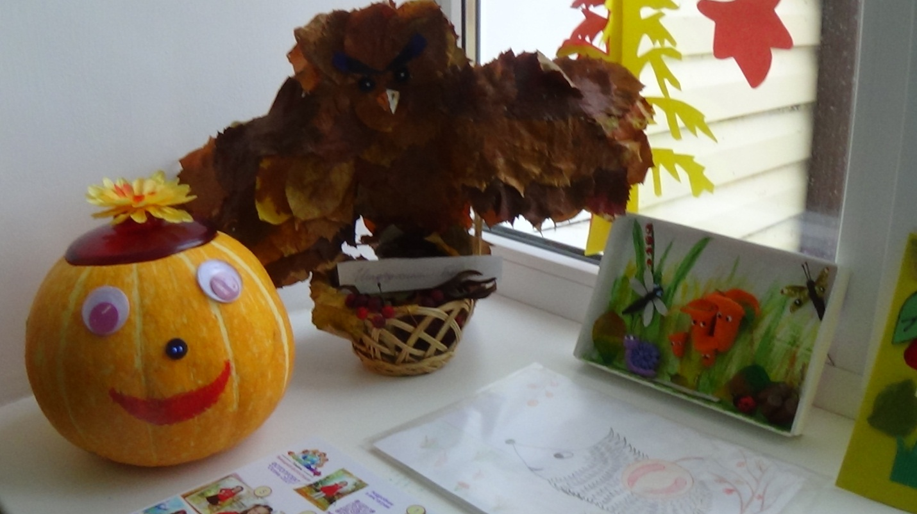

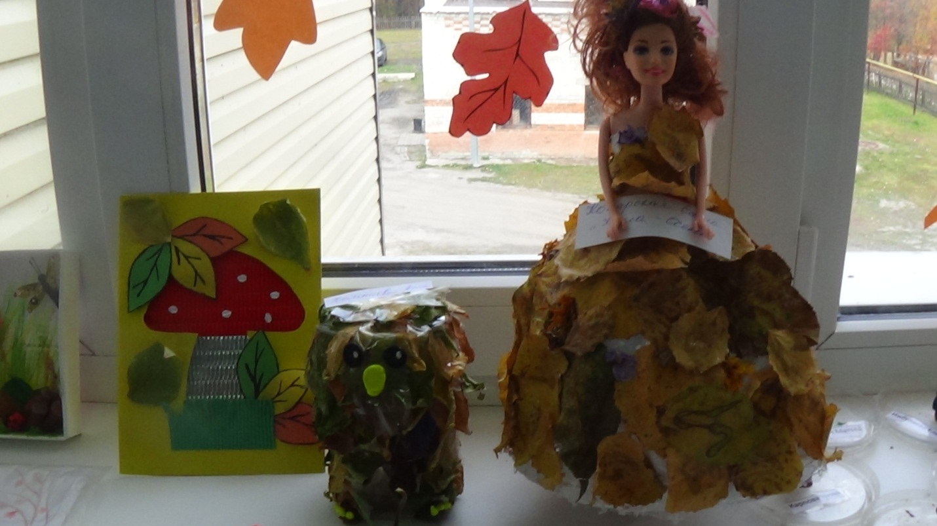

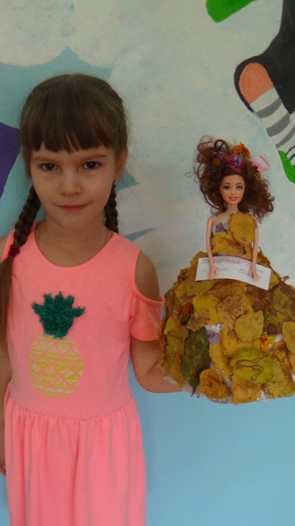 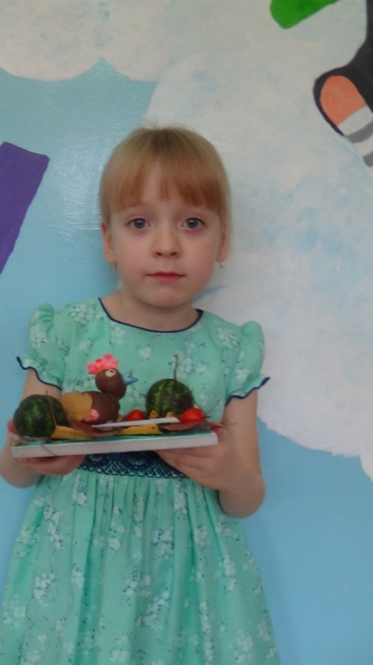 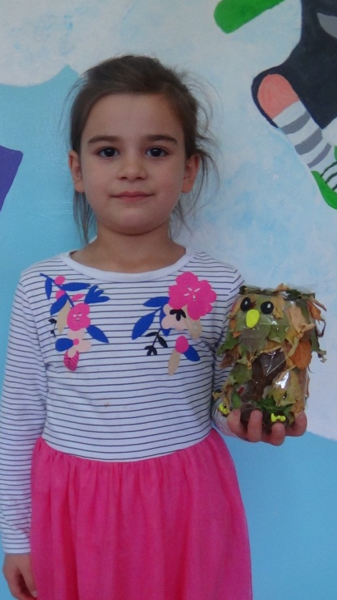

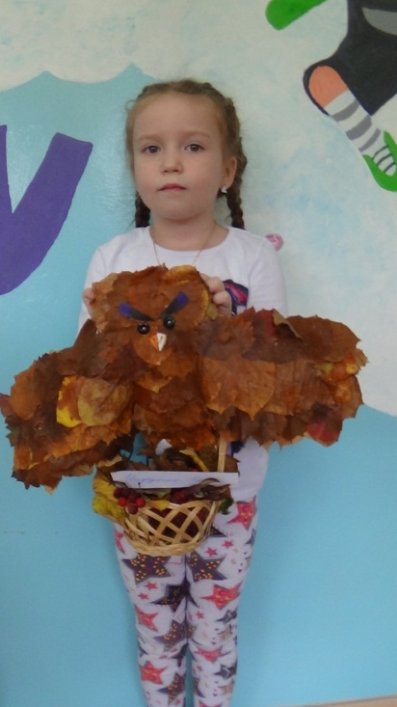 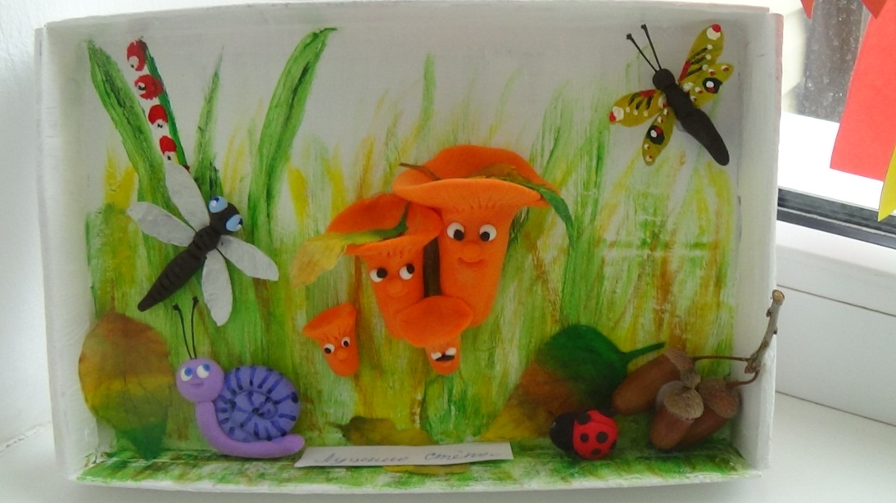

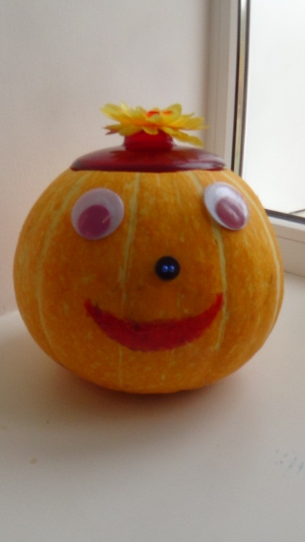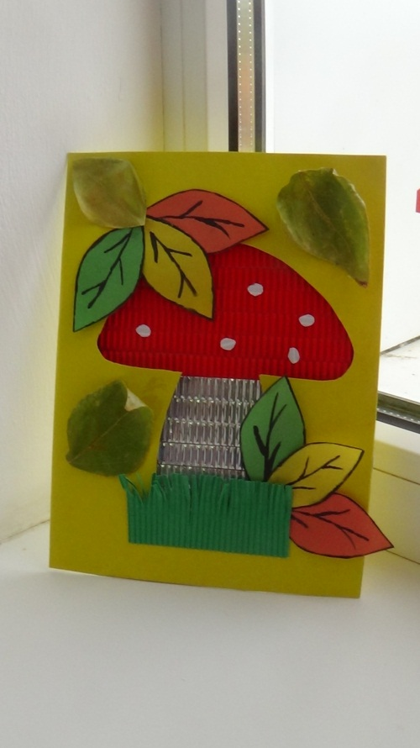 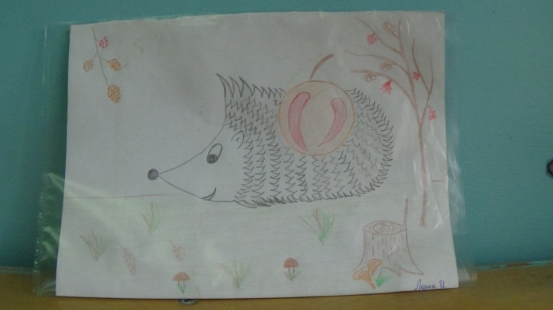

Воспитатель группы «Гномики» Гекало Н.В.